ROTINA DO TRABALHO PEDAGÓGICO PARA SER REALIZADA EM DOMICÍLIO (BII-C) - Prof.ª Tatiana
> Data: 08/03 a 12/03 de 2021
Creche Municipal “Maria Silveira Mattos”
SEGUNDA-FEIRA | TERÇA-FEIRA | QUARTA-FEIRA | QUINTA-FEIRA | SEXTA-FEIRA
*** BERÇÁRIO II-C  *Hora da música: Pintinho amarelinho /Galinha pintadinha  https://www.youtube.com/watch?v=a8v1c79H3NA&list=RDQM5YCgk3AFlSw&index=26  O link será disponibilizado no grupo  *Atividade: Jogo de encaixe  *Objetivo: Aumentar a cognição, coordenação motora fina, imaginação, tamanhos e formas *Desenvolvimento: Ofereça legos ou vasilhas plásticas para a criança brincar à vontade, incentive ela a empilhar, tampar e espalhar. 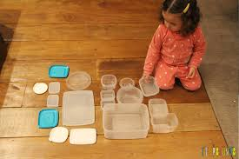 | *** BERÇÁRIO II-C  *Hora da História: eu sou assim e vou te contar  https://www.youtube.com/watch?v=sGJpjnWmg7Y  O link será disponibilizado no grupo. | *** BERÇÁRIO II-C  *Vídeo interativo: Tem criança em casa?  https://www.youtube.com/watch?v=bbFyS3k-6cg  O link será disponibilizado no grupo.  *Atividade: Escolher dentre as atividades apresentadas no vídeo disponível acima  *Objetivo: Aumentar vínculo familiar. Estimular atenção à imaginação, noção de espaço.  *Desenvolvimento: Escolher apenas uma atividade demonstrada durante o vídeo e compartilhar através de vídeo ou fotos com a professora. | *** BERÇÁRIO II-C  *Hora da história: Xô, dengue! quintal da cultura  https://www.youtube.com/watch?v=uiclYGexH14  O link será disponibilizado no grupo.  . | *** BERÇÁRIO II-C  *Hora da música: Xô, Xô, dengue  https://www.youtube.com/watch?v=wgkIq05psK4  O link será disponibilizado no grupo.  *Atividade: Os caça- mosquitos  *Objetivo: Estimular imaginação, percepção e noção de espaço.  *Desenvolvimento: Convide a criança para caminhar pelo quintal e peça ajuda para a descoberta de focos de água parada, que venha proliferar o mosquito da dengue. Mostre para a criança como descartar esse focos de proliferação.  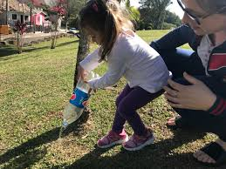

OBS: Não esqueçam de registrar os momentos com fotos ou pequenos vídeos e enviar para professora.

